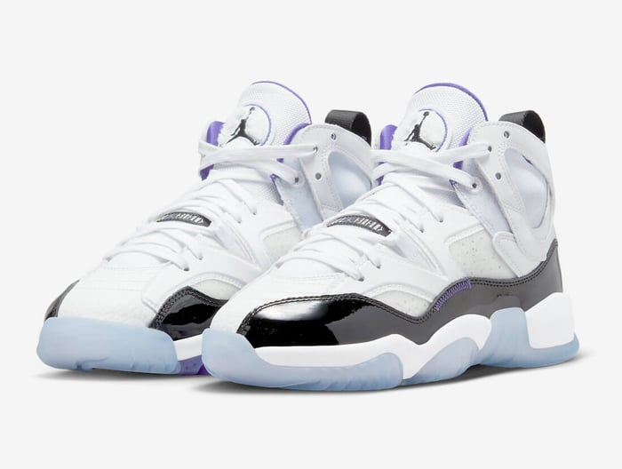
Relatório de Avaliação da Qualidade do Produto Físico

Produto/Modelo: Tênis Jordan Two Trey (Código R-2026-A)

Revisão Avaliada: 1.2

Lote de Produção: 2025/11/04 (Amostra de 500 pares)

Período de Avaliação: 01/12/2025 a 05/12/2025

1. Análise Detalhada dos Resultados

Matéria-Prima
O material principal é couro com detalhes emborrachados nas laterais. Após a utilização contínua de 40 horas (8 horas por dia durante o período de avaliação), foi constatado que o couro apresenta enrugamento com a utilização diária.

Acabamento
Foram identificadas diversas falhas:
- Existem falhas entre o solado e a parte de cima do calçado, indicando que as medidas feitas foram erradas e resultaram em um design diferente em cada pé, não seguindo uma padronização.
- Foi encontrada uma linha arrebentada, colada entre a sola e o calçado.

Durabilidade
Mesmo possuindo defeitos no acabamento e o problema relacionado ao enrugamento do couro, o tênis mostra uma certa resistência. Ele não perdeu a forma após 40 horas de uso. Estima-se uma boa durabilidade (média de 7 anos) se o uso for alternado a cada 3 dias com outros calçados.

Experiência do Usuário (Usabilidade e Conforto)
- Dificuldade ao Calçar: Não é um calçado fácil de vestir; o cano longo dificulta o processo, exigindo que o cadarço seja afrouxado na altura do tornozelo para calçar.
- Problema Crítico de Tamanho: Alguns usuários relataram desconforto no pé direito. Após medição, foi constatada uma diferença de 0,3 cm a menos no pé direito do calçado. Isso é uma falha de medida grave.
- Palmilha: Usuários relataram que a palmilha não é muito confortável por conta dos furos que possui. O desconforto foi notado após a terceira hora seguida de uso.

Design
O design é diferenciado: sola azul bebê com a logomarca da Jordan centralizada. O produto emborrachado da sola sobe até a lateral do tênis, unindo-se ao couro branco através de uma costura com linha grossa.

2. Conclusão Final e Plano de Ação

Resumo Executivo: Necessita Melhoria Urgente
O lote atual do tênis Jordan TwoTrey não tem a qualidade necessária para ser vendido. A equipe deve parar a produção e reter o lote atual, pois os problemas de tamanho (0,3 cm) e conforto podem gerar muitas devoluções e frustrar o cliente. O produto tem potencial de durabilidade, mas a falta de precisão na fabricação e no conforto supera os pontos fortes.

Análise dos Problemas de Qualidade
- Erro Crítico no Tamanho: A falha de 0,3 cm é o defeito mais sério, pois anula a padronização e causa dor ao cliente. Isso é um erro de medida que precisa ser corrigido imediatamente na origem.
- Falhas Visuais e Desconforto: O acabamento desalinhado e a linha colada mostram que a fiscalização final na fábrica não está funcionando. Além disso, a dificuldade de calçar e a palmilha desconfortável reduzem a satisfação do cliente.

Plano de Ação e Próximos Passos
- Parar e Investigar: Bloquear o lote atual. Precisamos descobrir rapidamente o que está causando o erro de 0,3 cm na medida do tênis (problema de máquina, molde ou montagem).
- Melhorar o Conforto: O time de Design precisa arrumar a palmilha para que o tênis possa ser usado por mais tempo sem causar dor. Também é preciso buscar um jeito mais fácil e rápido de calçar o tênis.
- Atenção na Inspeção: Aumentar a fiscalização na linha de montagem para garantir que o acabamento seja impecável e que não haja mais costuras soltas ou desalinhamentos.

